Reinbeißen und Neues lernen: Obstanbauer verteilen wieder Äpfel und Infos
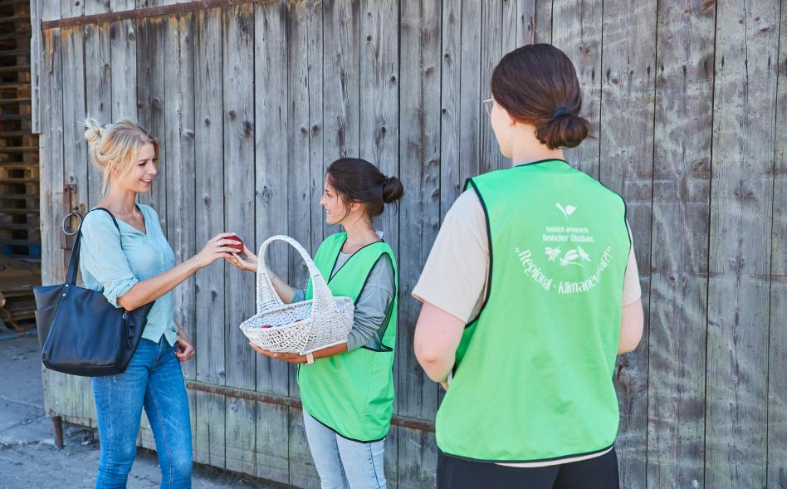
(GMH) Noch mehr knackig-frische Geschenke: Nach einer erfolgreichen Apfelverteilaktion im vergangenen Jahr setzen die deutschen Obstanbauer am Samstag, 24. September, ihre sympathische Kampagne für regionale Produkte fort. An mehr als 340 Standorten kann dann wieder gratis probiert werden. Zusätzlich zu leckeren Früchten gibt es in persönlichen Gesprächen mit den Experten auch Wissenswertes zum Thema deutsches Obst. Die Schirmherrschaft für die Aktion hat Bundeslandwirtschaftsminister Cem Özdemir übernommen.

Bildnachweis: GMH

Bildunterschrift: Am Samstag, den 24. September informieren die deutschen
Obstanbauer an mehr als 340 Standorten in Deutschland über ihre regionalen
Produkte und die Bedeutung des heimischen Obstanbaus.

Bilddaten in höherer Auflösung unter:
https://www.gruenes-medienhaus.de/download/2022/09/GMH_2022_37_13.jpg

Gezielt regional kaufen
Rund 6.500 Familienbetriebe in Deutschland verdienen ihr Geld mit Obstanbau. Sie sorgen dafür, dass wir trotz steigender Kosten noch immer Früchte aus heimischem Anbau genießen können. Dank ihrer Arbeit lassen sich beispielsweise 65 Prozent unseres Bedarfs an Äpfeln decken. Um diesen Selbstversorgungsgrad zu erhalten, ist es wichtig, dass Verbraucher gezielt zu heimischen Produkten greifen. „Niemand sollte auf frisches Obst als Teil einer gesunden Ernährung verzichten müssen. Deshalb ist es wichtig, dass wir alle die klimafreundliche Lebensmittelproduktion im eigenen Land unterstützen“, sagte Bundeslandwirtschaftsminister Cem Özdemir.

Ein gutes Apfeljahr
Denn egal ob Äpfel, Birnen, Kirschen, Pflaumen oder Erdbeeren – die Obstproduktion ist auch immer ein Stück Herzensangelegenheit und ganz viel Handarbeit. Statt auf Masse wird hierzulande immer noch auf Klasse gesetzt. Verkauft wird ein gesundes Produkt von hervorragender Qualität, das zudem einen wertvollen Beitrag zum Klimaschutz leistet. Dank des Engagements der Obstanbauer erfüllen Äpfel der laufende Ernte 2022 zudem wieder die höchsten Standards, obwohl es in einigen Regionen Probleme mit Dürre und Sonnenbrand gab. Geerntet wird von August bis Oktober meist mit der Hand und zu angemessenen Löhnen bei hohen Sozialstandards. Während einige Apfelsorten zum sofortigen Genuss in den Verkauf gehen, bleiben Lageräpfel dank kontrollierter Aufbewahrung bei konstant niedriger Temperatur und Sauerstoffkonzentration sowie hoher Luftfeuchtigkeit auch den Winter hindurch frisch.

Vielfältig und gesund
Bei der Verteilaktion geht es auch um Wertschätzung. Regionaler Genuss ist nicht immer die billigste Lösung, dafür aber die beste! Wer zu deutschem Obst greift, setzt auf Geschmack und Vitamine. Weil lange Transportwege wegfallen, können die Früchte zum optimalen Zeitpunkt gepflückt werden. Das ist auch gut fürs Klima. Dabei punkten beispielsweise Äpfel aus deutschem Anbau mit einer großen Vielfalt an altbekannten und neuen Sorten – von süß bis säuerlich und von saftig-frisch bis aromatisch.

Einfach probieren!
Wie gut frisch geerntete Äpfel aus deutschem Anbau darüber hinaus schmecken, wird die Verkostung am Samstag, 24. September, zeigen. Mehrere hundert Obstanbauer stehen dann erneut mit üppig gefüllten Körben in Fußgängerzonen und auf Wochenmärkten, um Passanten mit knackigen Geschenken zu erfreuen. An ihren leuchtend-grünen Westen sind sie gut zu erkennen. Mit Broschüren und in Gesprächen werben die Familienbetriebe dann dafür, beim Einkauf auf die Herkunft zu achten, die heimische Produktion zu unterstützen und so dazu beizutragen, unsere einmalige Kulturlandschaft in ihrer Vielfalt zu erhalten.

-----------------------------------------------
[Kastenelement]
Deutsche Äpfel können mehr
Lust auf die neue Ernte? Äpfel ganz frisch vom Baum können bei einer Verteilaktion der deutschen Obstanbauer am Samstag, 24. September, in rund 340 Städten in ganz Deutschland probiert werden. Einfach in Fußgängerzonen und auf Wochenmärkten Ausschau nach sympathischen Menschen in grünen Westen halten und ins Gespräch kommen. Unter dem Motto „Regional = Klimaneutral“ informieren die Erzeugerbetriebe zum Start der Apfelsaison über die Vorteile von heimischem Obst. Mehr Informationen gibt es unter auf der Internetseite www.regional-klimaneutral.info sowie bei Facebook und Instagram unter „Obst aus Deutschland“.

